- 最小距离分类
设μ₁和μ₂为两个模式类ω₁和ω₂的聚类中心，定义决策规则：
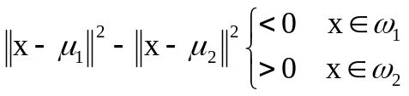
这时的决策面是两类期望连线的垂直平分面，这样的分类器称为最小距离分类器。
